Новые УРОКИ
Новый сайт от проекта UROKI.NET. Конспекты уроков, классные часы, сценарии школьных праздников. Всё для учителя - всё бесплатно!

9 КЛАСС КЛАССНЫЙ РУКОВОДИТЕЛЬ
Сб. Июл 29th, 2023 10:43:49 AM

Личная безопасность — классный час

От Глеб Беломедведев
⬧ ИЮЛ 29, 2023  #безопасность, #защита, #презентация, #тесты, #технологическая карта,
#ученики  Время прочтения: 16 минут(ы)

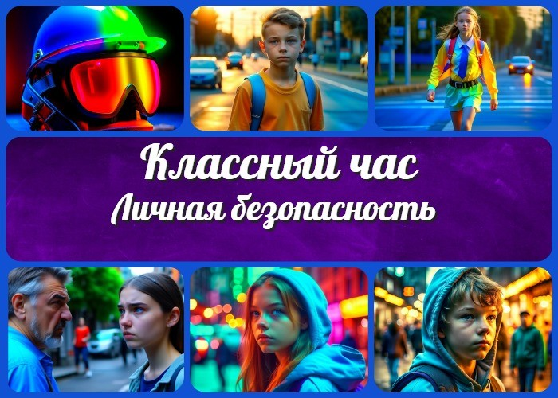

Содержание [Скрыть]

1 «Личная безопасность» — классный час 2 Вступление
3 Выберите похожие названия 4 Возраст детей
- Класс
- Дата проведения
- Тип мероприятия
- Цели
- Задачи
- Форма организации классного часа
- Приемы, методы, технологии обучения 12 Прогнозируемый результат
- Предварительная работа
- Оборудование и оформление класса 15 Ход занятия / Ход мероприятия
  - Организационный момент
  - Актуализация усвоенных знаний
  - Вступительное слово классного руководителя

- Основная часть
  - Что такое личная безопасность?
  - Рассмотрение примеров ситуаций, связанных с личной защитой.
  - Опасные случаи и их предотвращение
  - Групповая работа: анализ кейсов и обсуждение
  - Ролевые игры: моделирование различных ситуаций и выработка правильных действий
  - Влияние принятия решений на безопасность
  - Обсуждение важности принятия осознанных решений для собственной безопасности
- Рефлексия
  - Обсуждение учащимися важных моментов, которые они усвоили в ходе классного часа.
  - Выводы о важности собственной безопасности в повседневной жизни. 18 Подведение итогов занятия
18.1 Подчеркнуть основные моменты, которые учащиеся должны запомнить. 19 Заключение
19.1 Выразить надежду на то, что полученные знания и навыки помогут учащимся быть более безопасными в повседневной жизни.
- Технологическая карта
- Тесты
- Смотреть видео по теме 23 Презентация
24 Список источников и использованной литературы

«Личная безопасность» — классный час Вступление
Уважаемые классные руководители. Добро пожаловать на классный час по теме
«Личная безопасность»! Здесь вы найдете все необходимые материалы и активности, которые помогут подросткам осознать важность личной безопасности и научиться применять её в повседневной жизни. Здесь вы найдёте увлекательный урок, включающий технологическую карту, презентацию и другие интересные активности.

Выберите похожие названия

Безопасность значит жизнь Я и моя безопасность.

Наша личная безопасность
Твоя безопасность – в твоих руках! Как уберечься от беды?

Возраст детей
14-15 лет

Класс
9 класс

Дата проведения
(укажите дату проведения)

Тип мероприятия
Классный час

Цели

Повысить осведомленность учащихся о важности личной безопасности. Сформировать навыки предотвращения опасных ситуаций и умение принимать правильные решения.
Повысить ответственность каждого учащегося за свою персональную защиту и окружающих.

Задачи

Познакомить учащихся с основными аспектами собственной безопасности. Рассмотреть типичные опасные случаи и способы предотвращения их возникновения.
Провести интерактивные упражнения и обсуждения для закрепления знаний и навыков.

Форма организации классного часа

Групповая работа,
обсуждения,

презентация, ролевые игры.

Приемы, методы, технологии обучения

Презентации с визуальными материалами, групповые обсуждения,
ролевые игры, интерактивные упражнения, использование кейсов.

Прогнозируемый результат
После занятия учащиеся осознают важность собственной защиты, смогут идентифицировать опасные обстоятельства и знают, как правильно реагировать на них.

Предварительная работа
Подготовить презентацию, технологическую карту, кейсы, а также разделить учащихся на группы для интерактивных упражнений.

Оборудование и оформление класса

Доска,
мультимедийный проектор, компьютер,
презентационные материалы,
столы и стулья для групповой работы.

Ход занятия / Ход мероприятия

Организационный момент

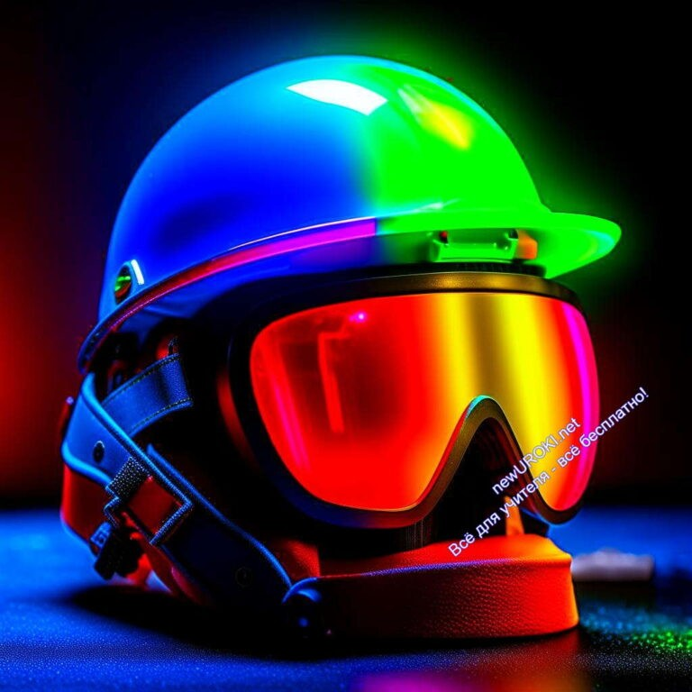

Иллюстративное фото

Приветствие учащихся и сообщение о теме классного часа.

Добрый день, дорогие девятклассники! Рада видеть вас на нашем классном часе! Сегодня мы будем говорить о чем-то действительно важном – о личной безопасности. Эта тема касается каждого из нас, ведь заботиться о своей защите и окружающих – это ответственность каждого школьника. Вас ждет увлекательное занятие, и я уверена, что каждый из вас найдет здесь что-то полезное и интересное!

Актуализация усвоенных знаний
Перед тем, как начать, давайте вспомним о том, что мы обсуждали на прошлом классном часе: «Умеем ли мы говорить «нет»?». Вспомните, как важно уметь говорить
«нет» и защищать свои права. Можете поделиться своими мыслями или опытом, когда вам пришлось сталкиваться с этой ситуацией.

Вступительное слово классного руководителя

Подчеркнуть важность темы «Личная безопасность» в повседневной жизни.

Иллюстративное фото

Ребята, личная защита – это нечто, о чем каждый из нас должен заботиться каждый день. Это позволяет нам чувствовать себя уверенно и защищено в различных ситуациях. Мы будем говорить о том, как принимать верные решения, как предотвращать страшные случаи и быть внимательными к окружающим. Ведь каждый шаг, который мы делаем, может повлиять на нашу защиту и окружающих.

Задать вопросы для активизации мышления учащихся.

Подумайте о всевозможных обстоятельствах, которые возникают в повседневной жизни, и как вы можете себя защитить или предотвратить возможные опасности. Давайте обсудим это вместе!

Основная часть

Что такое личная безопасность?
Личная безопасность — это состояние, когда мы оберегаем себя от возможных опасностей и угроз, чтобы чувствовать себя защищенными и свободными от опасных историй в повседневной жизни. Это означает быть бдительными, принимать осознанные намерения и заботиться о себе и других, чтобы избежать неприятных и смертельных случаев, а также предотвращать их возникновение.

Рассмотрение примеров ситуаций, связанных с личной защитой.

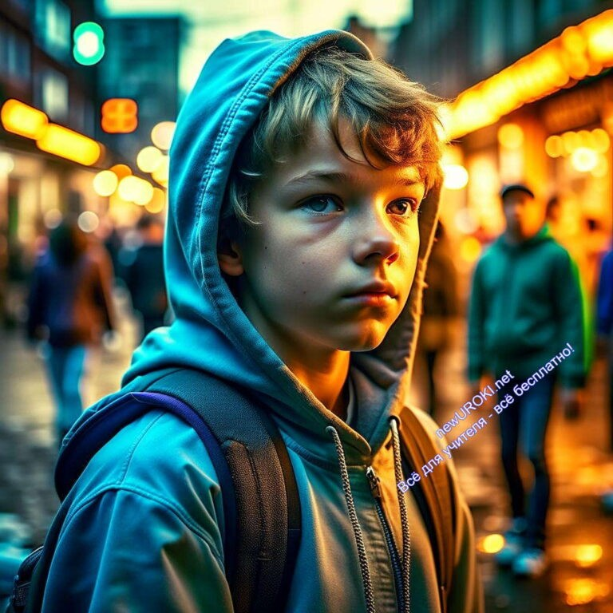

Иллюстративное фото

Давайте рассмотрим несколько примеров случаев, которые могут возникнуть в нашей повседневной жизни и потребовать от нас быть более бдительными и ответственными. Например, как вести себя, когда мы остаемся дома одни? Что делать, если незнакомец подходит к нам на улице с предложением помочь или предложить что-то? Как быть аккуратными на дороге и предотвращать дорожно-транспортные происшествия?

Опасные случаи и их предотвращение
Теперь, когда мы рассмотрели примеры, давайте обсудим, как можно предотвратить критические ситуации и быть более бдительными. Важно обращать внимание на своих друзей и окружающих, а также знать, куда обратиться за помощью, если возникнет необходимость.

Чтобы предотвратить опасные случаи и быть более бдительными, необходимо:

Внимательно оценивать окружающую обстановку и обращать внимание на свои интуитивные чувства.
Избегать страшных мест и компаний, в которых можно оказаться в неприятных обстоятельствах.
Следовать правилам дорожного движения и быть аккуратными на улицах.
Не разговаривать с незнакомцами и не делиться персональной информацией в сети интернет.
Знать, куда обратиться за помощью, если возникнет необходимость.
Обсудить с родителями или доверенным взрослым некоторые ситуации, чтобы узнать, как правильно поступить.

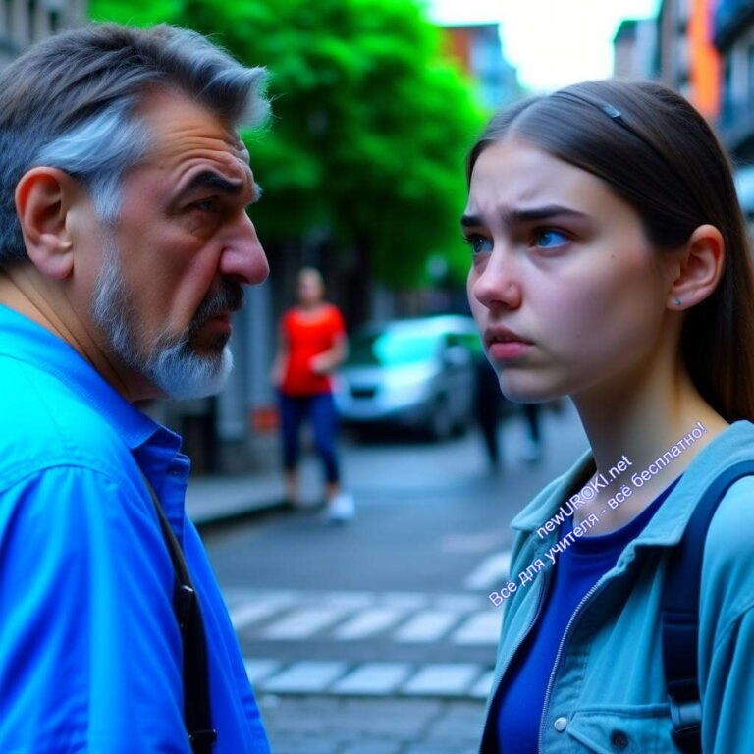Групповая работа: анализ кейсов и обсуждение

Иллюстративное фото

Давайте разделимся на группы и рассмотрим несколько кейсов, связанных с собственной защищённостью. Ваша задача – проанализировать каждую историю и придумать, как можно было бы предотвратить возникновение проблемы или что нужно сделать в такой ситуации, чтобы быть безопасными.

Ролевые игры: моделирование различных ситуаций и выработка правильных действий
Теперь предлагаю сыграть небольшие ролевые игры. Каждая группа получит свой сценарий с опасной обстановкой, и вы должны будете продемонстрировать, как бы вы поступили в таком случае. Давайте учтем все те знания и навыки, которые мы обсуждали ранее, чтобы сделать верный выбор и оставаться в безопасности.

Сценарий ролевой игры: «Ситуация на улице»

Цель ролевой игры: Представить всевозможные варианты историй, которые могут возникнуть на улице, и практиковать принятие осознанных решений для обеспечения личной защищённости.

Участники: 5-6 добровольцев из класса.

Ход ролевой игры:

Ведущий: Рассказывает участникам, что сейчас они будут участвовать в ролевой игре, в которой им предстоит сыграть различные варианты, которые могут возникнуть на улице.

Подготовка к игре: Ведущий приглашает добровольцев на сцену и раздаёт каждому из них карточку с описанием случая. Участники читают свои карточки и запоминают свои роли.

Начало игры: Ведущий объявляет, что игра началась. Добровольцы начинают играть свои роли, а остальные учащиеся внимательно наблюдают за действиями персонажей.

Пример ситуации:

Ситуация: «Потерялся на улице»

Роль 1: Мальчик/девочка, который потерялся на незнакомой улице.
Роль 2: Незнакомец, подходящий с предложением помочь.
Роль 3: Посторонний человек, заметивший потерявшегося.

Ход игры:

Мальчик/девочка (Роль 1) ходит по сцене, выглядит обеспокоенным/ой, пытается разглядеть окружающие места.
Незнакомец (Роль 2) подходит к мальчику/девочке и говорит: «Привет! Ты потерялся? Я могу помочь тебе найти дорогу домой.»
Мальчик/девочка (Роль 1) может ответить разными способами: «Я не знаю, что делать…» или «Мама сказала не разговаривать с незнакомцами…»
Посторонний человек (Роль 3) замечает, что у мальчика/девочки возникли проблемы, и подходит, чтобы помочь.

Обсуждение:
После завершения каждого случая, ведущий останавливает игру и задает вопросы аудитории:

Какие проблемы возникли в данной ситуации?
Какие решения могут помочь сохранить личную защищённость? Что вы делали бы на месте главного героя?

Перезапуск:
Ведущий предлагает сыграть следующий вариант обстоятельства с новыми участниками и другими ролями.

Примеры других ситуаций:

- 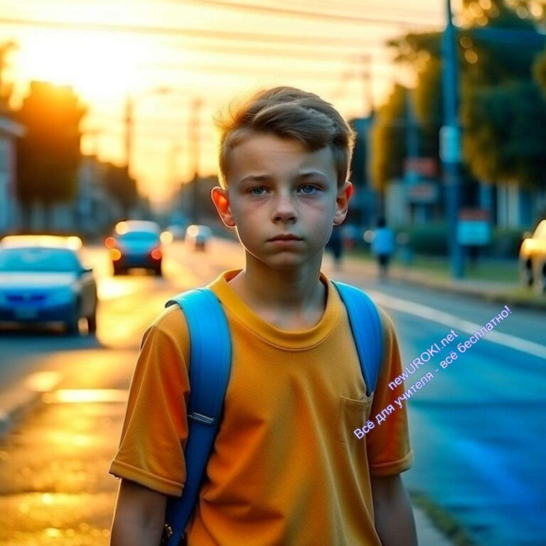Незнакомый водитель предлагает подвезти домой школьника.
- Ученик случайно забыл ключи дома и решает попробовать залезть через окно.
- Группа друзей замечает, как одноклассник издеваются над другим школьником.
- Приглашение от незнакомых взрослых на неизвестное мероприятие.

Завершение игры:

Иллюстративное фото

После окончания всех ролевых игр, ведущий делает заключительные выводы и напоминает об основных правилах внимательности на улице. Подчеркивает, что умение принимать осознанные решения и доверять своей интуиции помогает избегать неприятных историй и защищать себя и окружающих.

Обсуждение ролевых сценариев позволит учащимся понять, как правильные решения могут повлиять на собственную защиту и научиться применять эти знания в реальной жизни.

Влияние принятия решений на безопасность
Каждое наше намерение в повседневной жизни может повлиять на нашу защиту. Очень важно научиться принимать осознанные решения, а не действовать импульсивно. Представьте, что вы сталкиваетесь с выбором – сделать что-то опасное, чтобы показать своим друзьям, или поступить так, чтобы не поставить себя и других под угрозу. Какое решение вы примете и почему?

Обсуждение важности принятия осознанных решений для собственной безопасности

В жизни каждый день мы сталкиваемся с разными ситуациями, и часто нам приходится делать выбор. Очень важно понимать, что каждое наше действие или даже бездействие может иметь последствия. Когда мы принимаем решения осознанно и ответственно, мы оберегаем себя и тех, кто нас окружает.

Представьте, вы хотите перейти дорогу. На ней — машина, и у вас есть два варианта: переходить дорогу, не глядя на светофор, или подождать, пока загорится зеленый свет. Какой выбор вы сделаете? Ведь внимательность и осторожность на дороге зависит от нашего собственного выбора и ответственности. Верно?

Также, когда мы видим, что кто-то находится в трудном или опасном положении, мы можем реагировать по-разному. Некоторые люди могут просто пройти мимо, не обращая внимания на чужую беду, а другие, наоборот, помогают. Помните, что маленькие добрые поступки могут сделать мир вокруг нас спокойнее и добрее.

Обдумывайте свои действия, не действуйте под влиянием момента или группы. Помните о том, что каждое ваше действие или бездействие может повлиять на вашу жизнь и жизнь других. Иногда нам приходится делать трудные выборы, но всегда старайтесь выбирать то, что будет лучше и безвреднее для всех.

Хочу, чтобы каждый из вас стал смелым и ответственным человеком, который умеет принимать верные решения в сложных жизненных обстоятельствах. Будьте добрыми и заботливыми друг к другу, помогайте тем, кто нуждается в помощи, и помните о том, что безопасность всегда находится в ваших руках.

Рефлексия

Обсуждение учащимися важных моментов, которые они усвоили в ходе классного часа.

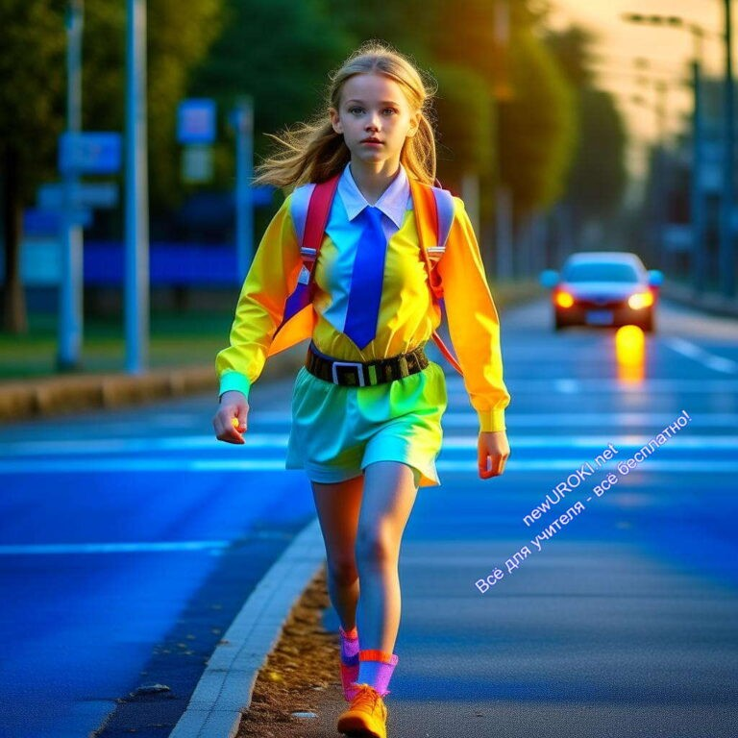

Иллюстративное фото

Ребята, что нового вы узнали на этом классном часе? Какие моменты или правила запомнились вам особенно хорошо? Давайте услышим ваши мысли и выводы после этого интересного занятия.

Выводы о важности собственной безопасности в повседневной жизни.
Вы все сегодня продемонстрировали большой интерес к теме, и это замечательно! Запомните, что забота о собственной защищённости – это не паника, а ответственность. Мы надеемся, что вы сможете применить полученные знания и навыки в повседневной жизни и помнить о важности правильного поведения.

Подведение итогов занятия

Подчеркнуть основные моменты, которые учащиеся должны запомнить.
Друзья, давайте еще раз вспомним основные моменты, которые мы обсудили сегодня на нашем классном часе:

Персональная безопасность – это ответственность каждого из нас. Умение оценивать риски и принимать осознанные действия помогает предотвращать неприятные ситуации.
Берегите себя и окружающих, будьте бдительны и помогайте друг другу.

Заключение

Выразить надежду на то, что полученные знания и навыки помогут учащимся быть более безопасными в повседневной жизни.
Спасибо, что так активно участвовали в этом классном часе! Я верю, что вы сможете применить полученные знания в повседневной жизни и помнить о важности своей защиты. Будьте заботливы к себе и окружающим, и помните, что каждый шаг, который мы делаем, важен для нашей безопасности. Желаю вам всегда чувствовать себя защищенными и смело идти вперед!

Технологическая карта

Скачать бесплатно технологическую карту классного часа в 9 классе по теме: «Личная безопасность»

Тесты
Выберите правильный вариант ответа (отметьте букву A, B или C) к каждому вопросу:

Что означает понятие «личная безопасность»?
- Защита государства от внешних угроз.
- Состояние, когда мы оберегаем себя от возможных опасностей и угроз.
- Защита окружающей среды от вредного влияния человека.

Правильный ответ: B

Какое решение следует принять, если при переходе дороги загорелся красный сигнал светофора?
- Быстро перебежать дорогу, не обращая внимания на светофор.
- Подождать, пока загорится зеленый сигнал светофора.
- Перейти дорогу на красный свет, но при этом смотреть по сторонам.

Правильный ответ: B

Какие персональные данные лучше не сообщать незнакомым в интернете?
- Имя, возраст и номер школы, которую посещаешь.
- Имя и возраст, но не место учебы.
- Всю информацию о себе можно сообщать, если это необходимо.

Правильный ответ: A

Что следует делать, если ты замечаешь, что кто-то из одноклассников издевается над другим школьником?
- Присоединиться к издевательству, чтобы не стать жертвой самому.
- Обойти стороной и не обращать внимания на происходящее.
- Помочь тому, кого обижают, и обратиться за помощью к учителю или взрослому.

Правильный ответ: C

Какие меры осторожности следует соблюдать при общении с незнакомцами?
- Предоставить им свой номер телефона и адрес.
- Не разговаривать с незнакомцами и не предоставлять персональную информацию.
- Рассказать им о своих хобби и интересах.

Правильный ответ: B

Что делать, если вы потерялись на незнакомой улице?
- Попытаться найти дорогу домой в одиночку.
- Подойти к незнакомцу и спросить, как пройти к нужному месту.
- Обратиться за помощью к постороннему человеку, работающему рядом.

Правильный ответ: C

Какое решение поможет предотвратить опасные ситуации на дороге?
- Переходить дорогу только на пешеходных переходах.
- Пересекать дорогу в любом удобном месте.
- Бегать по дороге, чтобы быстрее перейти на другую сторону.

Правильный ответ: A

Что можно сделать, чтобы предотвратить несчастные случаи при использовании электроприборов?
- Оставлять включенные электроприборы без присмотра.
- Использовать поврежденные электроприборы.
- Выключать электроприборы после использования и не касаться мокрыми руками.

Правильный ответ: C

Какие правила безопасности следует соблюдать на экскурсиях и поездках?
- Подходить к опасным местам и лезть на высокие объекты.
- Следовать инструкциям экскурсовода или взрослого сопровождающего.
- Разговаривать громко и бегать на территории музеев и достопримечательностей.

Правильный ответ: B

Какие действия помогут сделать мир вокруг нас безопаснее и добрее?
- Проходить мимо, не оказывая помощи тем, кто нуждается.
- Быть добрыми и заботливыми друг к другу, помогать тем, кто нуждается в помощи.
- Принимать неправильные решения, чтобы показаться сильными перед другими.

Правильный ответ: B

Смотреть видео по теме

Классный час ЛИЧНАЯ БЕЗОПАСНОСТЬ

Презентация

Скачать бесплатно презентацию на классный час: «Личная безопасность» в формате PowerPoint

Список источников и использованной литературы
  - Инструкция по безопасности для подростков / Коллектив авторов. — Москва: Издательство «Сигма-пресс», 2003. — 50 страниц.
  - Безопасность в интернете: практические рекомендации для школьников / Чуднов Е.А. — Санкт-Петербург: Издательство «Северные звезды», 2005. — 30 страниц.
  - Правила дорожного движения и осторожность на дорогах / Коллектив авторов. — Краснодар: Издательство «Издавто», 2002. — 70 страниц.
  - Как избежать неприятных ситуаций: советы для подростков / Петров В.С. — Новосибирск: Издательство «Север», 2004. — 45 страниц.

  - Справочник по персональной защите / Коллектив авторов. — Екатеринбург: Издательство «Уральская гвардия», 2006. — 55 страниц.
ПОХОЖИЕ УРОКИ

− Слова ассоциации (тезаурус) к уроку: охрана, полиция, ремень, дорога, подушка, броня, антивирус, основы, жизнедеятельности, служба

 При использовании этого материала в Интернете (сайты, соц.сети, группы и т.д.) требуется обязательная прямая ссылка на сайт newUROKI.net. Читайте "Условия использования материалов сайта"

Твоя профессия — классный час 

От Глеб Беломедведев

Глеб Беломедведев - постоянный автор и эксперт newUROKI.net, чья биография олицетворяет трудолюбие, настойчивость в достижении целей и экспертность. Он обладает высшим образованием и имеет более 5 лет опыта преподавания в школе. В течение последних 18 лет он также успешно работает в ИТ-секторе. Глеб владеет уникальными навыками написания авторских конспектов уроков, составления сценариев школьных праздников, разработки мероприятий и создания классных часов в школе. Его талант и энтузиазм делают его неотъемлемой частью команды и надежным источником вдохновения для других.

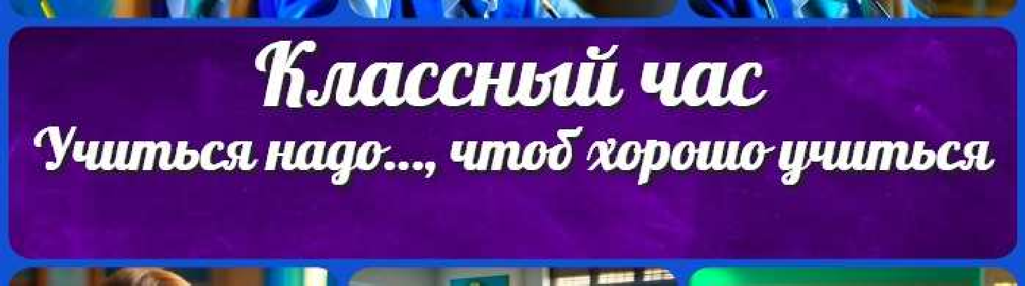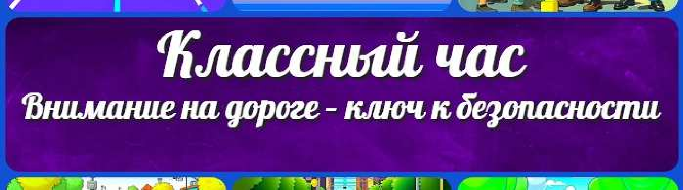
Твоя профес ия — клас ный час
Учиться надо…, чтоб хорошо учиться — клас ный час
Внимание на дороге – ключ к безопасности —
клас ный час

Конспекты уроков для учителя Алгебра
Английский язык Астрономия Библиотека Биология
КОНСПЕКТЫ УРОКОВ

Поиск
Поиск

География 5 класс
- класс

- класс

- класс

- класс

- класс Геометрия
Директору и завучу школы ИЗО
Информатика История
Классный руководитель 5 класс
- класс

- класс

- класс

- класс

- класс

- класс Математика Музыка Начальная школа ОБЖ
Обществознание

Право

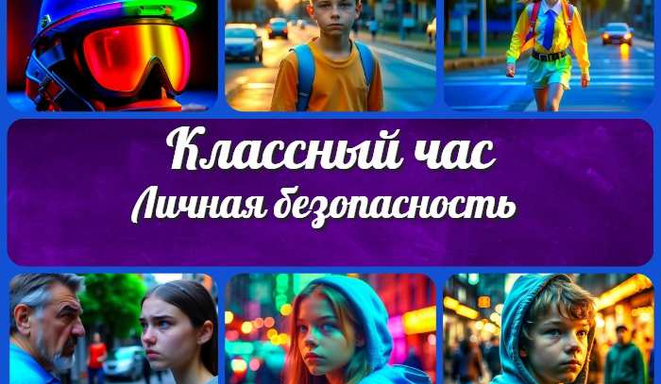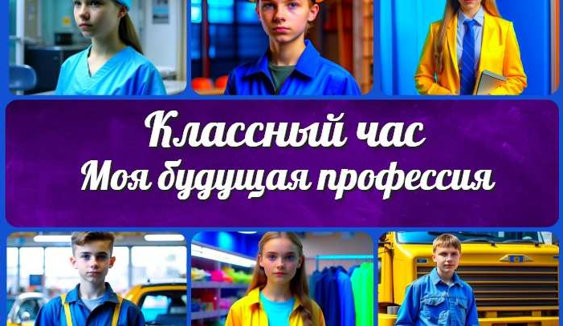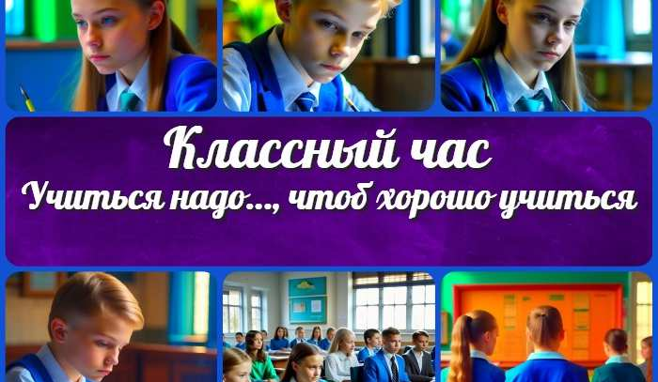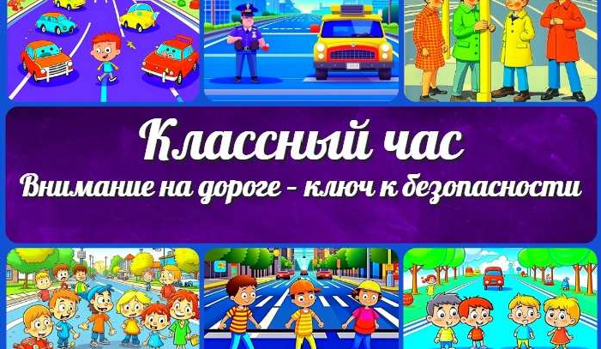
Личная безопасность —
клас ный час
Твоя профес ия —
клас ный час
Учиться надо…, чтоб хорошо учиться —…
Внимание на дороге –
ключ к безопасности …
ИНТЕРЕСНЫЕ КОНСПЕКТЫ УРОКОВ
Психология Русская литература Русский язык Технология (Труды) Физика
Физкультура
Химия Экология
Экономика
Копилка учителя
Сценарии школьных праздников

Новые УРОКИ
Новый сайт от проекта UROKI.NET. Конспекты уроков, классные часы, сценарии школьных праздников. Всё для учителя - всё бесплатно!

Главная О сайте Политика конфиденциальности Условия использования материалов сайта

Добро пожаловать на сайт "Новые уроки" - newUROKI.net, специально созданный для вас, уважаемые учителя, преподаватели, классные руководители, завучи и директора школ! Наш лозунг "Всё для учителя - всё бесплатно!" остается неизменным почти 20 лет! Добавляйте в закладки наш сайт и получите доступ к методической библиотеке конспектов уроков, классных часов, сценариев школьных праздников, разработок, планирования, технологических карт и презентаций. Вместе мы сделаем вашу работу еще более интересной и успешной! Дата открытия: 13.06.2023

